֍

**UVOD U SPSS**

Pre nego što započnemo ovo poglavlje, podsetimo se osnovnog oblika jednog instrumenta koji je već korišćen u istraživačke svrhe. U pitanju je skala procene kojom se ispituju i mere stavovi nastavnika o profesionalnom identitetu (Jackson, 1981).

|  |  |  |  |  |  |  |  |  |  |  |  |  |  |  |  |  |  |  |  |  |  |  |  |  |  |  |  |  |  |  |  |  |  |  |  |  |  |  |  |  |  |  |  |  |  |  |  |  |  |  |  |  |  |  |  |  |  |  |  |  |  |  |  |  |  |  |  |  |  |  |  |  |  |  |  |  |  |  |  |  |  |  |  |  |  |  |  |  |  |  |  |  |  |  |  |  |  |  |  |  |  |  |  |  |  |
| --- | --- | --- | --- | --- | --- | --- | --- | --- | --- | --- | --- | --- | --- | --- | --- | --- | --- | --- | --- | --- | --- | --- | --- | --- | --- | --- | --- | --- | --- | --- | --- | --- | --- | --- | --- | --- | --- | --- | --- | --- | --- | --- | --- | --- | --- | --- | --- | --- | --- | --- | --- | --- | --- | --- | --- | --- | --- | --- | --- | --- | --- | --- | --- | --- | --- | --- | --- | --- | --- | --- | --- | --- | --- | --- | --- | --- | --- | --- | --- | --- | --- | --- | --- | --- | --- | --- | --- | --- | --- | --- | --- | --- | --- | --- | --- | --- | --- | --- | --- | --- | --- | --- | --- | --- | --- |
| **OPŠTI PODACI**  **Molimo Vas da na sledeća pitanja odgovorite iskreno. Anketa je anonimna. Pitanja se odnose na opšte podatke o Vama, kao i na Vaše stavove o poslu kojim se bavite:**  **1.** **Pol**: a) muško b ) žensko  **2.** **Radni staž:**  a ) 1-5 godina  b ) 6 -11 godina  c ) 12 – 16 godina  d ) 17 – 21 godina  e ) više od 22 godine radnog staža.  **3.** **Uspeh u toku obuke (akademski uspeh u toku studiranja izražen prosečnom ocenom):**  a) odličan (9.00 – 10.00)  b) vrlo dobar (8.00 – 8.99)  c) dobar (7.00 – 7.99)  d) dovolјan (6.00 – 6.99)  **4 . Nastavom sam počeo / počela da se profesionalno bavim:**  a) odmah nakon završenih studije-akademske obuke  b) u periodu 1-5 godina nakon završenih studija- akademske obuke  c) u periodu 6-15 godina nakon završenih studija – akademske obuke  **PROFESIONALNI IDENTITET NASTAVNIKA (Jackson, 1981)**  **Legenda:**  1 – uopšte se ne slažem  2 – ne slažem se  3 – niti se ne slažem, niti se slažem  4 – slažem se  5 – u potpunosti se slažem   |  |  |  |  |  |  |  | | --- | --- | --- | --- | --- | --- | --- | |  | **Tvrdnje** | **1** | **2** | **3** | **4** | **5** | | 1. | Ukoliko se pojavi problem u mom životu, trudim se da razmislim o tome kako on utiče na moj posao nastavnika. | 1 | 2 | 3 | 4 | 5 | | 2. | Ukoliko bi trebalo da odustanem od nečega, poslednje što bi bilo je da odustanem od posla nastavnika. | 1 | 2 | 3 | 4 | 5 | | 3. | Kada mogu, u svakodnevnim životnim situacijama van škole, trudim se da se iskažem kao nastavnik. | 1 | 2 | 3 | 4 | 5 | | 4. | Kada sretenem nepoznate lјude, važno mi je da oni znaju da sam nastavnik. | 1 | 2 | 3 | 4 | 5 | | 5. | Obično se trudim da organizujem svoj dan tako da ostvarim prvo svoje radne (nastavne i školske) obaveze i zadatke. | 1 | 2 | 3 | 4 | 5 | | 6. | Ukoliko bi lјudi znali samo jednu stvar o meni, voleo bih da znaju da je moj cilј - postati dobar nastavnik. | 1 | 2 | 3 | 4 | 5 | | 7. | Ne marim puno za učinjene greške, uz svo poštovanje prema profesiji. | 1 | 2 | 3 | 4 | 5 | | 8. | Retko ili nikada ne razmišlјam o tome kako da postanem uspešniji nastavnik. | 1 | 2 | 3 | 4 | 5 | | 9. | Kada sam uklјučen u aktivnosti povezane sa nastavom (rad u stručnim organima, strukovnim udruženjima) obično sam indiferentan. | 1 | 2 | 3 | 4 | 5 | | 10. | Nije mi od velike važnosti to što sam nastavnik. | 1 | 2 | 3 | 4 | 5 | | 11. | Retko posvećujem mnogo vremena ( više nego što je potrebno ) nastavi i poslu. | 1 | 2 | 3 | 4 | 5 | | 12. | Nije mnogo vredno biti nastavnik. | 1 | 2 | 3 | 4 | 5 | | 13. | To što sam nastavnik ne utiče puno na moj svakodnevni život. | 1 | 2 | 3 | 4 | 5 | | 14. | Jako se trudim da postanem bolјi nastavnik. | 1 | 2 | 3 | 4 | 5 | |

Na prvi pogled, možemo primetiti da instrument ima dve celine:

* opšte podatke (o ispitanicima) i
* petostepenu skalu Likertovog tipa sa 14 stavki (tvrdnji).

Pored toga što služe da zaključujemo o karakteristikama ispitanika iz našeg uzorka, **pitanja u prvom delu** poslužiće nam i da ih povežemo sa odgovorima ispitanika na drugom delu instrumenta. Pitanja iz sekcije „opšti podaci“ uglavnom (obično) budu pitanja nalik onima iz anketnog upitnika. U našem slučaju to su pitanja alternativnog tipa i pitanja višestrukog izbora. Formulišu se prema tome kakvog je tipa istraživački nacrt, kako je formulisan istraživački problem, kako je formulisana hipoteza, odnosno – prema tome u kakvoj su vezi varijable (promenljive) od interesa u našem istraživanju. Odgovaramo na pitanje – šta želimo (koje specifične karakteristike) da povezujemo sa odgovorima ispitanika iz drugog dela instrumenta (u ovom slučaju sa procenama ispitanika na skali profesionalnog identiteta).

**Drugi deo** instrumenta je skala procene klasičnog oblika i formata. Naravno, valjalo bi primetiti da stavke (tvrdnje) nisu pitanja, odnosno rečenice nisu postavljena u upitnom obliku. One su konstatacije (nešto se u njima tvrdi), imaju tačku na kraju! Ispitanike molimo da pažljivo pročitaju svaku tvrdnju i da razmisle pre nego što procene koliko se (u kom stepenu) slažu ili ne slažu sa svakom tvrdnjom. Stepeni procene su jasno definisani i predočeni, iznad skale je postavljena legenda sa objašnjenjem: 1 – uopšte se ne slažem; 2 – ne slažem se; 3 – niti se ne slažem, niti se slažem; 4 – slažem se: 5 – u potpunosti se slažem. Vidimo da su u pitanju dva dela procene stepena slaganja sa tvrdnjama: *numeričk*i i *opisni*. Ovaj numerički je od velike važnosti, videćemo to, kod formiranja baze u SPSS.

Ukoliko pažljivo pogledate, možete primetiti da se i ponuđeni odgovori na pitanjima iz prvog dela (tamo gde su opšti podaci) mogu prevesti u brojeve (svakom ponuđenom odgovoru ili izboru dodeliti broj).

Prelazimo sada na instrukcije za početak rada u SPSS.

֍

**SPSS (*Statistical Package for the Social Sciences*)** je operativni program za statističku obradu podataka. Nije jedini takav operativni program. Postoje i drugi (STATISTIKA, LISREL, R2, Smart PLS itd.), ali je ovaj najčešće korišćeni program za statističku obradu podataka u istraživanjima društvenih pojava i u društvenim naukama. Podseća na Excel, ali za razliku od njega ima dodatne funkcije za analizu i obradu.

Naravno, logika rada na svim operativnim programima je slična: odgovore ispitanika pretvaramo u brojeve (jer ovakvi programi ne rade i ne operišu sa rečima), pa sa njima radimo statističke analize.

SPSS, načelno i uslovno govoreći, ima tri dela (tri celine):

* **Baza varijabli (*Variable View*)** – svojevrsni „kostur“ u kome definišemo varijable na osnovu instrumenata koje smo koristili u istraživanju
* **Baza podataka (*Data View*)** – deo SPSS sa kojim se radi nakon što smo definisali varijable (u *Variable View*); unose se odgovori ispitanika na sva postavljena pitanja (u formi brojeva)
* **Ispis rezultata (*Output)*** – deo u kome se prikazuju („ispisuju“) rezultati statističkih analiza

Kada se instalacija pokrene, u SPSS se pojavljuje početna strana:

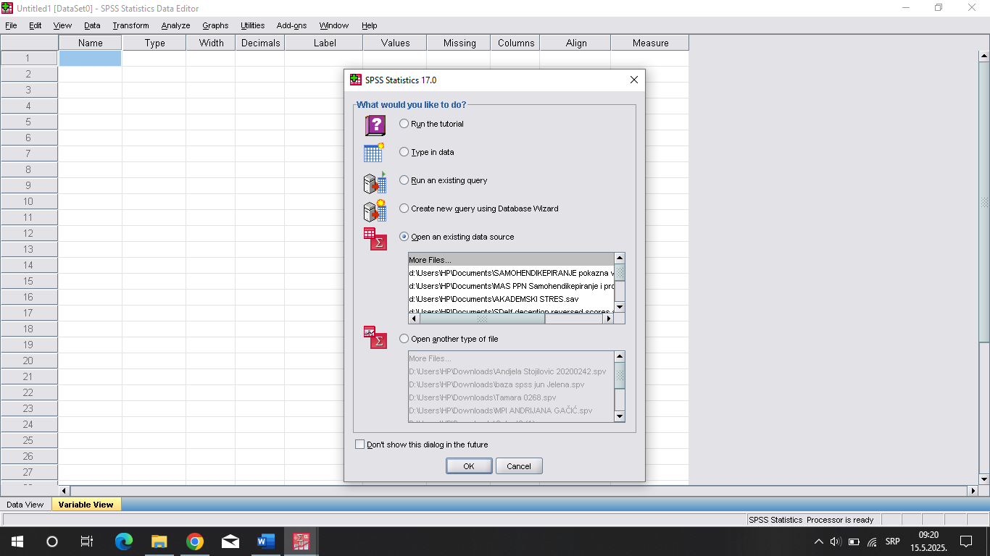

**Slika 1.1.** Početna strana SPSS.

Na ekranu se pojavljuje pitanje o tome šta želite da radite: da pokrenete tutorial, da napravite novu bazu (sa novim podacima), da pokrenete neku bazu sa kojom ste ranije radili (pa želite da nastavite). Budući da ćemo ovde, kao primer, koristiti instrument za ispitivanje stavova nastavnika o profesionalnom identitetu, pa je to nova baza koju želimo da pravimo, izabraćemo opciju: *Type in data* (pa *OK*).

Otvara se novi prozor ili baza varijabli - *Variable View* (Slika 1.2.). Obratite pažnju na donji levi ugao! Po pravilu, program prvo otvara ovu stranu (*Variable View*), ili bazu varijabli, ali možete klikom na *Data View* preći odmah na bazu podataka (ukoliko ste ranije već napravili bazu varijabli, pa želite da unesete odgovore ispitanika što se radi u bazi podataka (*Data View*)). U bazi varijabli (*Variable View*), u redovima bi trebalo (numerisane brojevima u opadajućem nizu: 1, 2, 3, 4 ...) definisati varijable. Obratite pažnju, ovde na ovom mestu, na razliku između baze varijabli (*Variable View*) i baze podataka (*Data View*): brojevi 1, 2, 3, 4... u bazi varijabli (*Variable View*) predstavljaju **redni broj varijable**, dok brojevi 1, 2, 3, 4... u bazi podataka (*Data View*) predstavljaju **redni broj ispitanika**!

Šta će biti varijable u ovom našem primeru? To će biti svako pitanje koje smo postavili nastavnicima u sekciji o opštim podacima, kao i svaka stavka (tvrdnja) u skali procene! Dakle, 4 pitanja iz opštih podataka, kao i 14 stavki iz skale procene. Ukupno 18 varijabli.

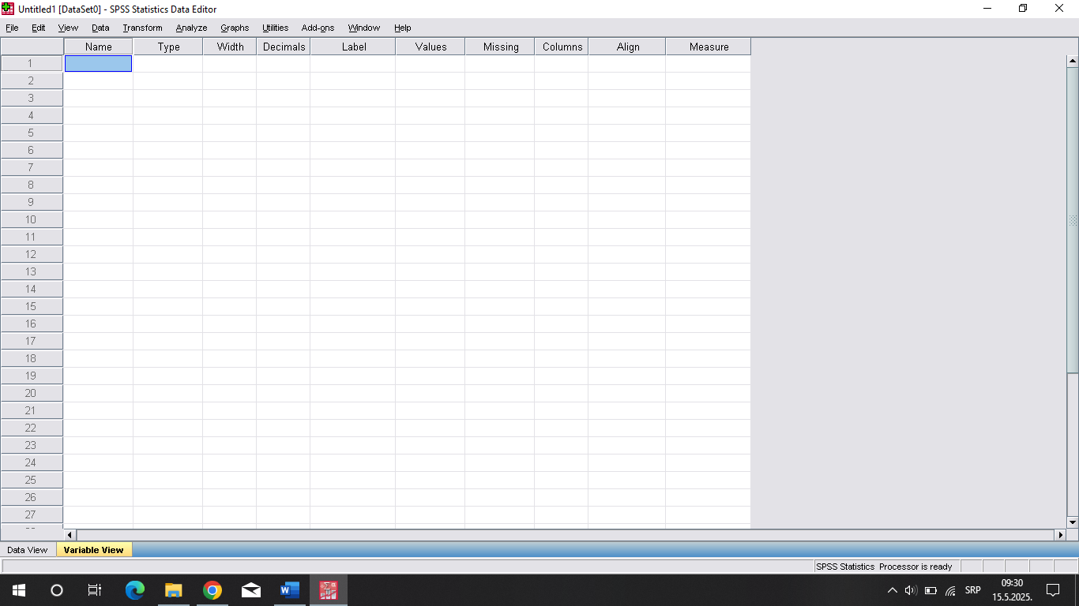

**Slika 1.2.** Baza varijabli (*Variable View*) – osnovna strana.

Da biste definisali prvu varijablu, potrebno je da klikom na redni broj varijable (sa Slike 1.3. to je broj 1) otvorite **ceo red** u kome se nalaze zahtevi za definisanje (elementi za definisanje: *Name, Type, Width, Decimals, Label, Values, Missing, Columns, Align, Measures*). Svaki od ovih navedenih elemenata „traži“ da:

* *Name* – da odredite ime ili tzv. “šifru“ varijable
* *Type* – da odredite tip varijable
* *Width* – da odredite „širinu“ imena (odnosno broj slova)
* *Decimals* – da odredite da li ćete koristiti za vrednosti (u drugom polju posle ovog polja – Values) cele ili decimalne brojeve (ili već neku drugu notaciju od ponuđenih)
* *Label* – da pojasnite prethodno odabranu šifru (u *Name*) sa većim brojem reči (da pojasnite šta znači i predstavlja varijabla u više reči)
* *Values* – da odredite vrednosti koje varijabla može imati
* *Missing* - da odredite kako će se registrovati tzv.nedostajuće vrednosti (za slučaj da ispitanice preskoče da odgovore na pitanje)
* *Columns*, *Align* – odnose se na levo ili desno poravnjanje teksta u pojedinim poljima u bazi (nije od prevashodne važnosti ovde na početnom kursu)
* *Measures* – da odredite nivo merenja za varijablu (nominalni, ordinalni, skala).

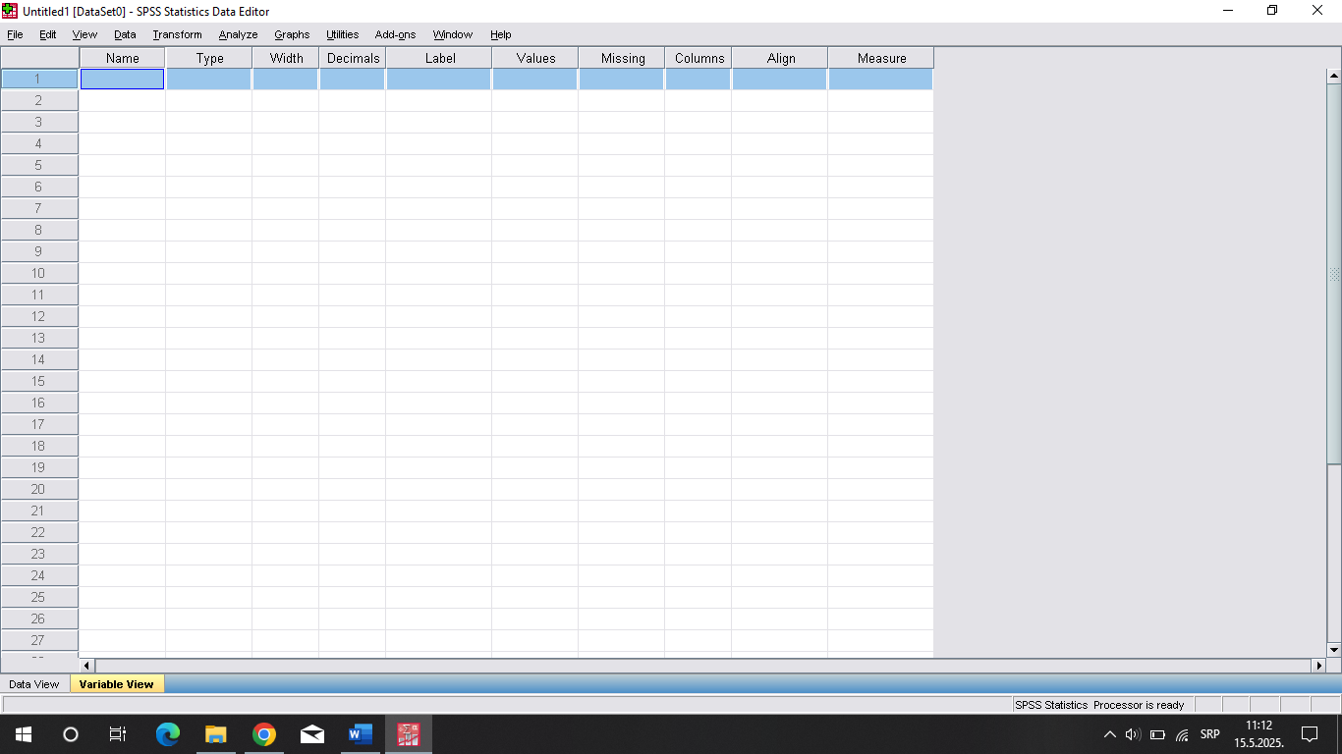

**Slika 1.3.** Prva varijabla u bazi varijabli *(Variable View*).

֍

Kako se otvara svako od ovih polja da biste mogli da u njega upisujete karakteristike varijable?

Da biste „otvorili“ svako polje (udesno od broja 1), morate prvo dodeliti ime varijabli. Kad odredite i upišete ime (šifru) u polje (prvo polje desno od broja 1), otvara se ceo red!

**Važna napomena**: SPSS radi sa latiničnim karakterima! Ali, ne radi sa karakterima koji imaju kvačice ili su specifični za srpsku latinicu: č, ć, š, đ i sl. Umesto ovih karaktera, upisujte: c, s, dj. Isto tako, ne radi na ćirilici. Tako je u ovoj verziji sa kojom ovde radimo – SPSS 18.0. Neke naprednije verzije SPSS rade i sa ovakvim slovnim znacima.

Početni korak u definisanju varijabli (u SPSS) je dodeljivanje imena varijabli (kolona *Name*). Nekoliko reči o dodeljivanju imena (ili „šifrovanju“):

* ime varijable je, u SPSS, uvek jedna reč (sve se piše spojeno); po, pravilu se piše malim slovima;
* po pravilu, SPSS ograničava broj znakova (slova i/ili brojeva) kod dodeljivanja imena varijabli;
* maksimalni broj karaktera je 8;
* u našem primeru, za dodeljivanje imena (imenovanje) stavki iz skale koja meri profesionalni identitet nastavnika, ukoliko želimo da upišemo „profesionalniidentitet“ = 22 karaktera! Probajte, SPSS ne prihvata 22 karaktera za naziv (ime) varijable. Dakle, potrebno je da naziv, ime skratimo („šifrujemo“), ali na smislen način (npr. birajući neke od „upečatljivih“ karaktera: profid, pride, pidnast... i slično)
* ne postoji neko posebno pravilo za to kako šifrovati; sve zavisi od dovitljivosti i inventivnosti istraživača (da „spakuje“ šifru u 8 karaktera).

֍

Počnimo, sada, sa dodeljivanjem imena za svaku varijablu iz našeg istraživanja o profesionalnom identitetu nastavnika. Prvo definišemo varijable (pitanja) iz prvog dela instrumenta u kome se nalaze opšti podaci. Trebalo bi da ih bude 4, koliko je i pitanja u ovom delu instrumenta: o polu, o radnom stažu, o uspehu na studijama, i o početku profesionalnog bavljenja nastavom (kao nastavnik).

Počnimo sa polom ispitanika. To nam je prva varijabla. SPSS od nas traži da dodelimo ime ovoj varijabli, kako bi nam otvorio sve druge elemente za definisanje varijable (udesno od imena, od *Name*). Pošto je „pol“ reč sastavljena od tri karakter (slova), možemo je baš kao takvu upisati i kao ime varijable (ima manje od 8 karaktera)( Slika 1.4.).

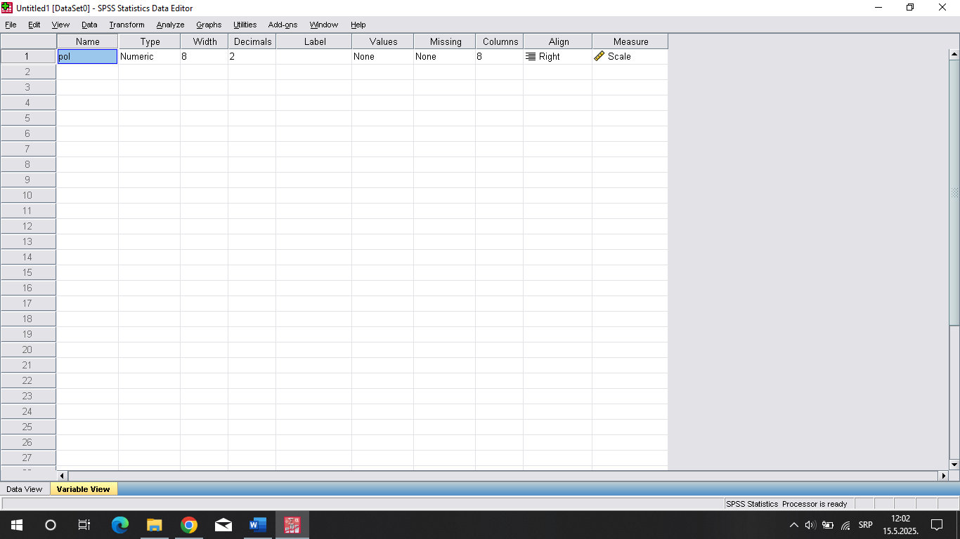

**Slika 1.4.** Prva varijabla – pol.

Pol ispitanika je u opštim podacima instrumenta koji koristimo kao primer, definisan kao: a) muški, i b) ženski. Da podsetimo, SPSS radi sa brojevima, a ne sa rečima. Dakle, potrebno je „označiti“, kasnije u prvom redu kod vrednosti (*Values*), ove dve mogućnosti (muški ili ženski pol) brojevima. Označićemo muški pol sa 1, ženski pol sa 2. Dakle, oni će biti – brojevi. Ovo nam je važno za definisanje tipa varijable (*Type*).

Nakon što smo odredili ime varijable (u *Name*), prelazimo na tip varijable (*Type*). Klikom na polje *Numeric*, otvara nam se mali prozorčić (unutar ovog polja) sa tri tačke. Kliknite na ove tri tačke, i otvara se prozor sa različitim opcijama o tipu varijable (*Variable* *Type*) (Slika 1.5.)

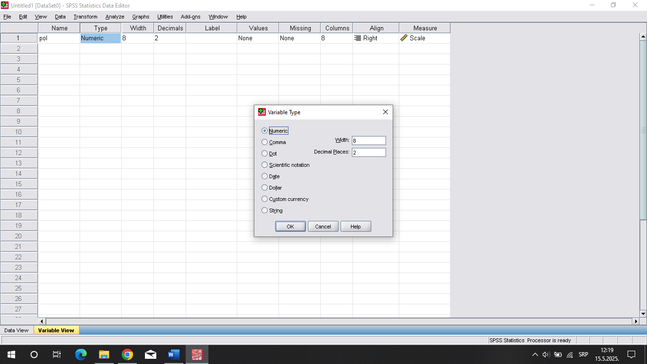

**Slika 1.5.** *Variable Type* iz opcije *Numeric*.

U prozoru su date mogućnosti pisanja brojeva, decimala sa tačkom, decimala sa zapetom, datuma, naučnih oznaka, novčanih valuta itd. Izabraćemo opciju koja se odmah (po difoltu) pojavljuje: numeric. Zašto? Zato što su oznake za pol (1 i 2) – brojevi (numerici). Klikom na *OK*, završavamo rad na ovom polju (*Type*), i prelazimo na sledeće (*Width*).

U ovom polju (*Width*) definisan je broj karaktera („širina“) za ime varijable. Po difoltu ovde stoji 8. Mada, ukoliko kliknete na ovo polje (u kome je upisano: 8), možete povećavati ili smanjivati broj karaktera. Nema potrebe da se ovde zadržavamo, niti da šta menjamo. Pređimo na polje *Decimals*.

Ukoliko kliknete na polje ispod *Decimals*, u kome po difoltu stoji 2, pruža vam se mogućnost da povećavate ili smanjujete broj decimala za vrednosti koje ste odlučili da označite brojevima za odvojene kategorije varijabli (u našem slučaju muški = 1; ženski = 2). Pošto su za ovu varijablu (pol) predviđene oznake 1 i 2 (koji su celi brojevi) – smanjite broj decimala na 0. Tako će biti i za ostale varijable čije su vrednosti označene celim brojevima (potrebno ih je smanjiti na 0, odnosno bez decimala).

Prelazimo sada na opciju za definisanje varijable - *Label* („oznaka“). Ispod *Label* stoji prazno polje. U njega, na ovom mestu, treba upisati specifičnije i detaljnije objašnjenje varijable. Za razliku od polja u kome smo odredili ime (šifru) varijable, u koje polje (kod *Name*) upisujemo slovne znake (karaktere) sve spojene (bez „prozora“), ovde važi pravilo – može se pisati sa pauzama i sa više reči. Mogli bi, ukoliko želimo da budemo iscrpni u objašnjenju, da napišemo (otkucamo) – „pol ispitanika nastavnika koji se samoprocenjuju na skali profesionalnog identiteta“. Da ne bi ovoliko komplikovali i objašnjavali, dovoljno je da upišemo – „pol ispitanika“.

Sledeće polje koje treba urediti je *Values* („vrednosti“). U njemu definišemo vrednosti (brojeve) koje dodeljujemo pojedinim kategorijama varijable. Otvara se tako što kliknemo na polje *None* ispod ispod *Values*. Isto kao i kod tipa varijable (*Type*), pojaviće se tri tačkice, a klikom na ove tri tačkice otvara se prozor *Value* *Labels* (oznake vrednosti) (Slika 1.6.).

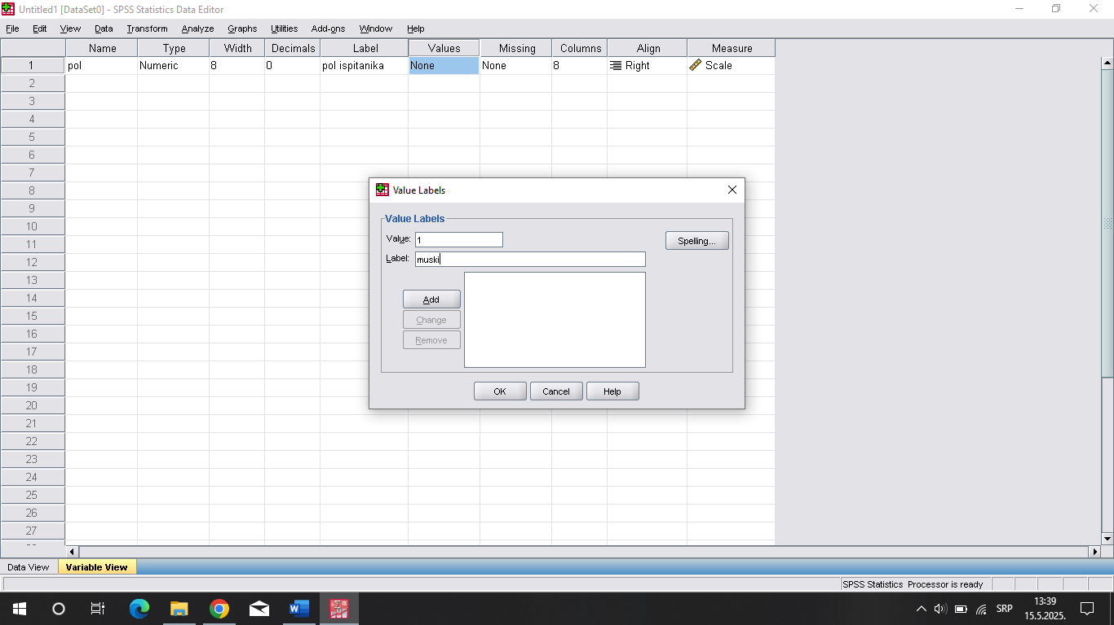

**Slika 1.6.** Oznake vrednosti (*Value Labels*) za varijablu – pol.

U ovom prozoru potrebno je u polje *Value* upisati oznaku za muški pol (kod nas je to 1), a ispod toga, u polje *Label* upisati kategoriju varijable – „muski“. Obratite pažnju, bez „š“, a sa „s“. Nakon toga, kada kliknete u polje *Add* (ispod), SPSS povezuje: 1=muski.

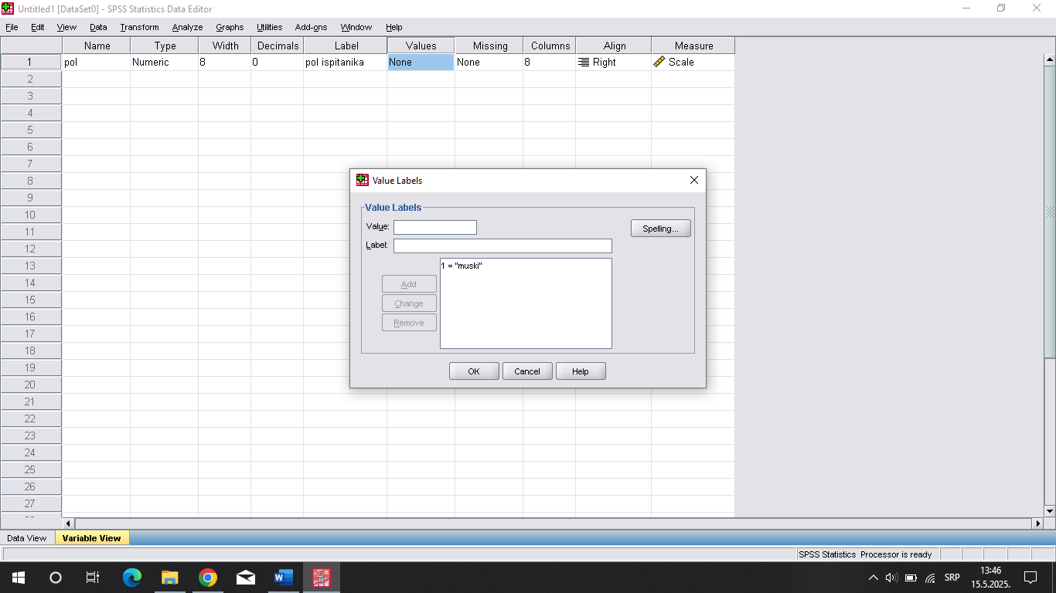

**Slika 1.7.** Prikaz prozora *Value* *Labels* nakon *Add* opcije.

Sve ovo treba, na isti ovaj način i ovako, učiniti za kategoriju – „zenski“ (a ne „ženski“). Ponovo, u *Value* upisati oznaku vrednosti kategorije – 2. Ispod toga, u Label upisati „zenski“. Posle toga, klikom na *Add*, pojavljuje se kompletan spisak oznaka vrednosti za varijablu pol – 1=muski, 2=zenski (Slika 1.8.).

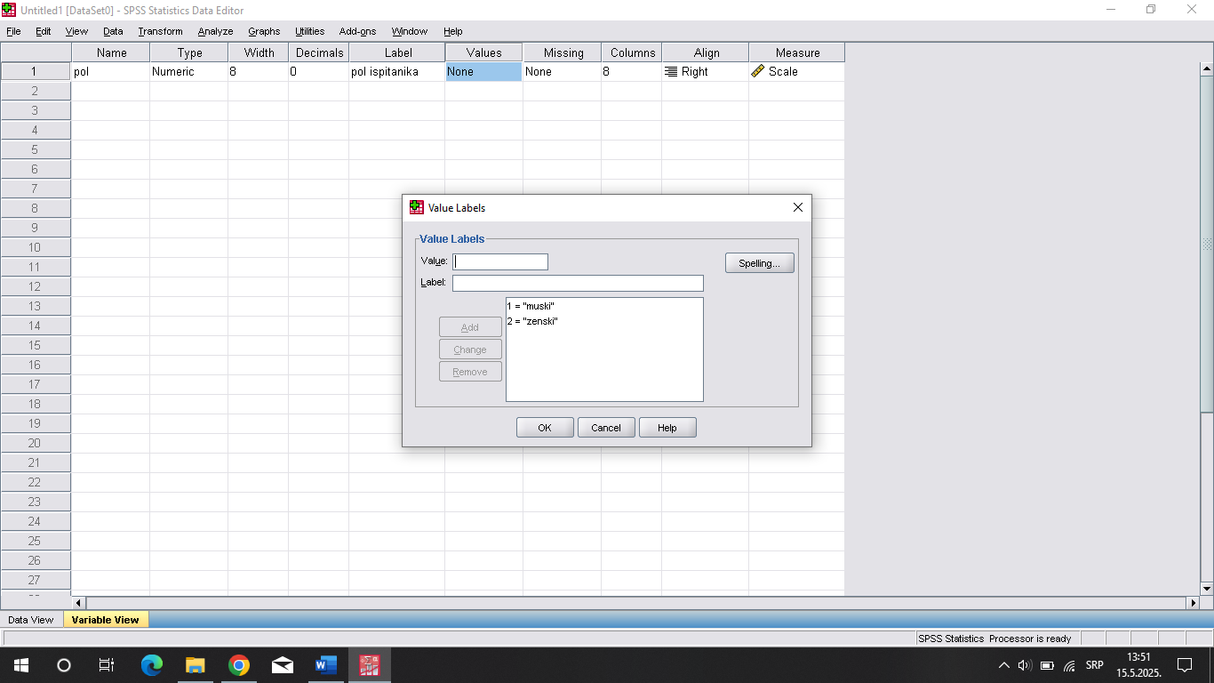

**Slika 1.8.** Prozor *Value Labels* u opciji *Values*.

Tako smo definisali vrednosti posebnih kategorija varijable: pol.

֍

Ostaje nam samo da se pozabavimo opcijom i poljem *Measures* (nivo merenja). Za početnike, na ovom uvodnom kursu, nije potrebno da se ionako kompleksna materija komplikujem opcijama *Missing, Columns i Align* jer ne doprinose posebno u snalaženju sa uvodnim instrukcijama. Tiču se pitanja formata baze, a ne elementarnih uslova za dalje korake statističke analize. Kod nedostajućih podataka (*Missing*) pravilo može biti: ukoliko ispitanik nije odgovorio na pitanje ili traženi podatak, ostavi polje prazno (u bazi podataka, *Data* *View*) i idi dalje!

Dakle, predlažem da preskočite ova polja (sem *Measures*) i ostavite ih kako stoje u difoltu.

O nivoima merenja imate u poglavlju **Merenje u kvantitativnim istraživanjima**. Tamo su pojašnjeni: nominalni, intervalni, ordinalni i racio nivo merenja. SPSS nudi, za ovu opciju, tri nivoa: *nominalni, ordinalni i skalu (scale)*. Radi se o tome da je potrebno odrediti da li je varijabla, u odnosu na nivo merenja: nominalna, ordinalna ili je skala. Nominalna je ukoliko pojedine kategorije samo označimo brojevima (broj je samo znak, ne predstavlja odnos veličina). Oznake na dresovima fudbalera su brojevi, ali ti brojevi ne predstavljaju vrednosti. Golman nosi broj 1 na leđima, ali to ne znači da je 11 puta slabiji od centarfora koji na leđima dresa nosi broj 11. I obrnuto! Brojevi nam samo služe da možemo razlikovati fudbalere. Oni su (brojevi) samo „ime“ i oznaka (nomen=ime, zato nominalno).

Pređimo sada, za ovu opciju *Measures*, na našu prvu varijablu iz baze – pol. Ispod opcije *Measures*, SPSS postavlja po difoltu nivo merenja – scale. Kao što smo objasnili u prethodnom pasusu, pol nije skala niti ordinalna varijabla (kategorije nisu rangirane po vrednostima, pa postoji pol najveće vrednosti – 1, pol manje vrednosti – 2, itd.). Dodelili smo oznaku 1 – za muški pol, i oznaku 2 – za ženski pol. Ovo ne znači da je ženski pol dvostruke vrednosti muškog pola, već samo znači da se polovima dodeljuju različite oznake (ne i vrednosti). Biramo – *nominal*, i tako završavamo definisanje svih traženih karakteristika varijable – pol.

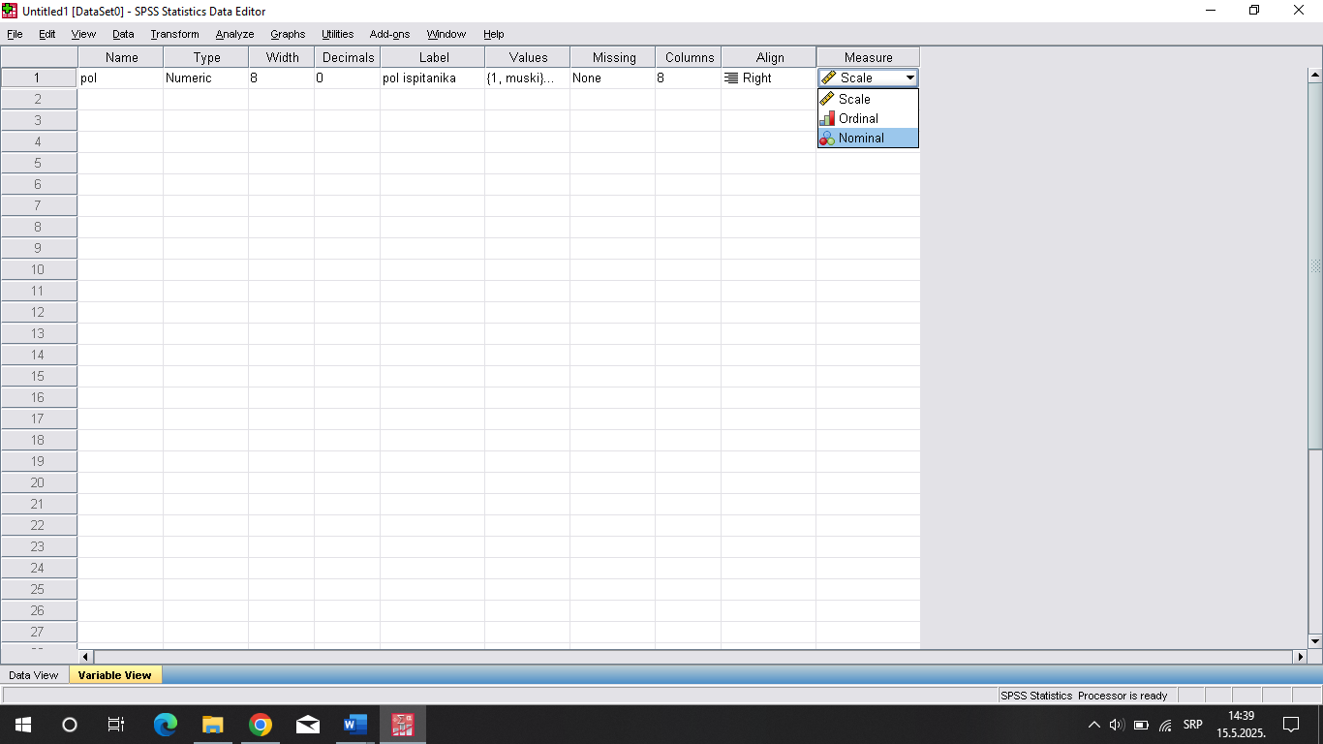

**Slika 1.9.** Izbor nivoa merenja (u *Measures*) za varijablu pol.

֍

Sledeća varijabla, po redu prikazanom u delu instrumenta o opštim podacima jeste varijabla – **radni staž**. Isto pravilo definisanja osnovnih elemenata kao za pol, važi i za ovu varijablu – i za svaku drugu, treću, četvrtu ... Za svaku sledeću varijablu u istraživanju.

Dakle, ime (šifra) varijable: rstaz (ili rst, rdstz i sl.). Tip varijable (*Type*): numeric. *Width*: 8. *Decimals*: 0. *Label*: radni staz ispitanika. *Values*: 1- 1-5 godina, 2 – 6-11 godina, 3 – 12-16 godina, 4 – 17-21 godina, 5 – vise od 22 godine. *Measures*: nominal (nije ordinal, jer ne postoji dokaz da su ispitanici iz 5.kategorije vredniji pet puta od onih iz 1.kategorije) (Slika 1.10.)

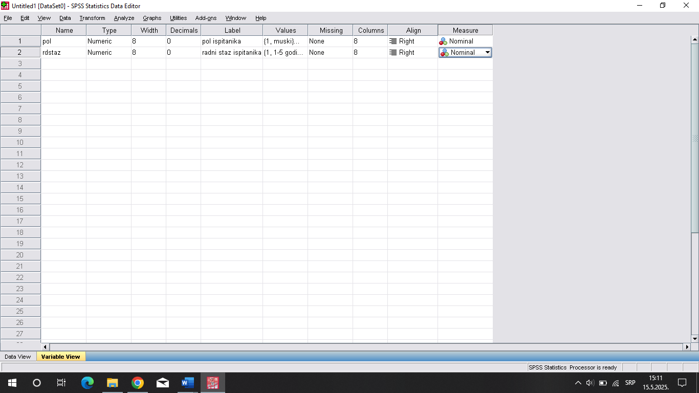

**Slika 1.10.** Definisane varijable pol i radni staž u bazi varijabli (*Variable View*).

֍

**ZADATAK ZA VEŽBANJE**

1. Ponoviti postupak formiranja baze varijabli, za varijable pol i radni staž.
2. U bazu uneti (definisati) varijable iz opštih podataka: uspeh na studijama (3) i početak profesionalnog angažovanja (4).